PLAN D’ACTION

POUR LE MIEUX-ÊTRE

DES PERSONNES DE 50 ANS ET +

DE

BERESFORD

MADA-BERESFORD



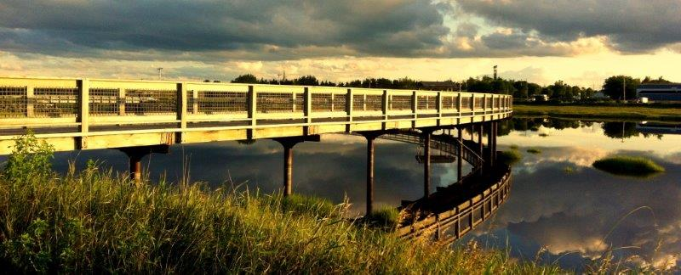

Présenté au Conseil municipal de Beresford

Soumis par le comité MADA-BERESFORD
Mars 2014

Le masculin est utilisé sans aucune intention discriminatoire

Table des matières

I. Introduction 4
II. Méthodologie 5
III. Définition 6
IV. Profil de la population selon l’âge à Beresford 7
V. Activités disponibles aux personnes de 50 ans et + 11
VI. Résultat du sondage 12
VII. Identification des besoins des aînés 50 ans et + 16
VIII. Mise en œuvre du plan d’action et évaluation du plan 17
IX. Conclusion 17

- Introduction
Ce plan d’action reflète bien les attentes de nos aînés et précise les moyens qui viennent appuyer notre démarche. Cette démarche comprend d’abord un diagnostic qui vient de la démarche MADA. Il s’agit de :
1. dresser un profil de la clientèle (données statistiques de la population);
2. faire le recensement des services et des activités offerts par des organismes locaux;
3. identifier les besoins des aînés.
D’où vient l’initiative des collectivités/amies des aînés MADA?
Initié par l’Organisation mondiale de la Santé (OMS), le mouvement a pris racine en 2002 sous un programme appelé Vieillir en restant actif.
L’organisation mondiale de la Santé (OMS) est une institution spécialisée de l’Organisation des Nations unies (ONU) pour la santé publique. L’OMS a pour objectif d’amener tous les peuples du monde à un niveau de santé le plus élevé possible, la santé étant définie comme un état complet de bien-être physique, mental et social et ne consistant pas seulement en une absence de maladie.
L’OMS est chargée de diriger l’action sanitaire mondiale, présenter des politiques en matière de santé, fixer des normes et d’initier certains projets dont le Programme Vieillir en restant actif. L’objectif de l’OMS est de promouvoir le maintien de la santé et du bien-être tout au long de la vie et de permettre à un maximum de personnes âgées d’avoir la meilleure qualité de vie possible et ce, le plus longtemps possible.
En juin 2005, lors du Congrès mondial de gérontologie et de Gériatrie à Rio de Janeiro (Brésil), on lance officiellement le concept des Municipalités amies des aînés. L’idée tire son inspiration du programme Vieillir en restant actif en optimisant les possibilités d’accroître la qualité de la vie pendant la vieillesse. Dans une communauté amie des aînés, les politiques, les services, les lieux et les structures soutiennent les personnes âgées et leur permettent de vieillir en restant actifs et inclusifs dans leur collectivité.
En 2006, l’Organisation mondiale de la Santé (OMS) met au point le Projet mondial des municipalités amies des aînés. Le projet réunit trente-trois municipalités de partout dans le monde intéressées à promouvoir le vieillissement en santé en améliorant la convivialité envers les aînés. On comptait dans le projet quatre villes canadiennes.

Un document Guide mondial des villes-amies des aînés a été publié pour permettre aux collectivités et à leurs dirigeants de découvrir ce qui rend une municipalité accueillante pour les aînés.
C’est en 2010, que l’Association Francophone des Aînées du Nouveau-Brunswick s’intéresse au concept et propose un projet de démarrage dans le but d’inviter les municipalités francophones à devenir une MADA.
En septembre 2013, une rencontre d’information avec monsieur Robert Frenette, gestionnaire des projets pour l’Association Francophone des Aînées du Nouveau-Brunswick a eu lieu.
Suite à cette rencontre, en novembre 2013, la Ville de Beresford adhère à la démarche Municipalité, amie des aînés (MADA) dans l’objectif de créer des outils favorables à une meilleure prise en compte des réalités de vie des aînés. Un comité a été formé afin de préparer un diagnostic et un plan d’action.
- Méthodologie
Comment a-t-on préparé le plan?
Ce plan d’action Municipalité amie des aînés a été principalement élaboré à partir :
- Du portrait des aînés, réalisé à partir des données disponibles de Statistique Canada et d’études traitant du sujet.

- Une consultation entreprise par l’intermédiaire d’un sondage en décembre 2013 et janvier 2014 auprès de 200 personnes de 50 ans et plus de la municipalité de Beresford a permis d’identifier plusieurs pistes d’actions. 131 personnes ont répondu au sondage soit 65%.
- Identification des services et des activités disponibles aux personnes de 50 ans et plus de la municipalité de Beresford.
La mise en œuvre du plan d’action devrait contribuer de façon significative à la création et au maintien d’un environnement physique et social favorisant le plein épanouissement des aînés qui demeurent dans la belle municipalité de Beresford. Ceci permettra aux aînés, de même qu’aux personnes de tout âge, de vivre en sécurité avec un sentiment d’appartenance à leur milieu.

Un répertoire téléphonique a été conçu pour faciliter la tâche des personnes de 50 ans et plus en répertoriant les coordonnées de plusieurs organismes, associations, cliniques et foyers de soins. Pour toutes autres questions, informations sur les services et programmes du gouvernement le numéro sans frais est le 1-855-550-0552.

Soulignons le support des membres du comité, qui avaient pour mission de soutenir, d’alimenter, de valider et de suivre les travaux tout au long de la démarche. Ils ont rempli leur mandat avec beaucoup de rigueur.
Comité MADA :
Le comité de travail est formé de Claudette Boudreau, présidente, Claude Thériault, vice-président, Monique Schofield, Marcella Hinton, Ulric DeGrâce, Araya-Yohannes Bekele, Lynda Bernier, coordonnatrice.
- Définition
Pour les fins de ce document, une question se devait d’être posée suivi d’une sérieuse réflexion à savoir comment définie-t-on une personne aînée :
- On reconnaît que, dans la documentation soumise par l’Organisation mondiale de la Santé (OMS) sur les municipalités amies des aînés, on aborde la notion des personnes aînées à partir de 60 ans.
- Pour les membres du comité Municipalité amie des Aînées, une personne aînée est âgée de 50 ans et plus, tout en reconnaissant qu’une personne a des besoins et des attentes qui peuvent être différents à 60 ans, à 70 ans, à 80 ans et plus. L’âge de 50 ans a été retenu dans l’optique d’une préparation au vieillissement.
- Le mouvement Municipalité amies des aînés vise habituellement à promouvoir le développement communautaire qui :
- favorise le vieillissement actif;
- adapte leurs politiques, programmes, services et structures aux besoins des aînés;
- favorise la participation constante des aînés;
- agis sur plusieurs facteurs tels que les loisirs, l’habitation, le transport, l’exercice, la sécurité, etc.
Par conséquent, les actions proposées visent les 50 ans et plus, mais peuvent nécessiter des ajustements en fonction de leur cible (60 ans, 70 ans, etc.).

- Profil de la population selon l’âge à Beresford
Le profil de la population de Beresford, est présenté dans les tableaux qui suivent. L’évidence est que la population continue de vieillir.
- Au 1er juillet 2012, l’âge médian de la population canadienne était de 40,6 ans
- Selon les données du recensement de 2011, l’âge médian de la population du
Nouveau-Brunswick est de 43,7 ans;
- L’âge médian pour la municipalité de Beresford est de 46,0
- Au cours des 20 dernières années, soit entre 1992 et 2012, l’âge médian au Canada a augmenté de 6,4 années.
- À l’échelle mondiale, la proportion des 60 ans et plus augmente plus rapidement que n’importe quelle autre tranche d’âge. La population mondiale en 2050 augmentera de 22% des personnes de 60 ans et plus comparativement en 2006, une augmentation de 11%.
- Pour la première fois dans l’histoire en 2050 soit dans 36 ans, les personnes âgées seront plus nombreuses que les enfants de 0 à 14 ans.
Le profil de la population de la ville de Beresford est présenté dans les tableaux suivants :
- Nombre de personnes selon les groupes d’âge (tableau 1)
- Tableau de la population totale des hommes et des femmes dans les groupes d’âge en 2011; (tableau 2)
- Tableau du profil de la population en 2011; (tableau 3)
- Tableau de l’évolution démographique de Beresford de 1981 à 2011. (tableau 4)
- Le constat est que le pourcentage des personnes de 50 ans et plus de Beresford est de 43% de la population.

Tableau 1 Beresford- Population par tranches d’âge de cinq ans et le sexe.
Recensement de 2011, Statistique Canada
Groupes d’âge | Les deux sexes | Sexe masculin | Sexe féminin
Total- Groupes d’âge | 4351 | 2031 | 2320
0 à 4 ans | 170 | 75 | 95
5 à 9 ans | 186 | 86 | 100
10 à 14 ans | 265 | 120 | 145
15 à 19 ans | 270 | 120 | 150
20 à 24 ans | 175 | 95 | 80
25 à 29 ans | 205 | 90 | 115
30 à 34 ans | 245 | 120 | 125
35 à 39 ans | 240 | 100 | 140
40 à 44 ans | 310 | 145 | 165
45 à 49 ans | 400 | 180 | 220
50 à 54 ans | 410 | 200 | 210
55 à 59 ans | 390 | 175 | 215
60 à 64 ans | 360 | 175 | 185
65 à 69 ans | 310 | 165 | 150
70 à 74 ans | 170 | 85 | 85
75 à 79 ans | 120 | 50 | 70
80 à 84 ans | 70 | 30 | 40
85 ans et plus | 55 | 20 | 35
Âge médian | 46,0 | 46,1 | 46,0
Tableau 2
Série 1, c’est la colonne des deux sexes
Série 2, c’est la colonne des hommes
Série 3, c’est la colonne des femmes
Tableau 3
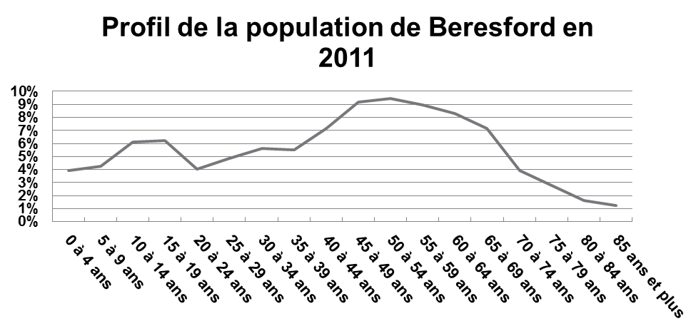

Tableau 4

La ville de Beresford comptait 4 351 habitants en 2011, soit une hausse de 2 % en 5 ans. L'âge médian est de 46,0 ans, comparativement à 43,7 ans pour la province.
Évolution démographique de Beresford depuis 1981
1981 | 1986 | 1991 | 1996 | 2001 | 2006 | 2011
3 652 | 3 851 | 4 367 | 4 720 | 4 439 | 4 264 | 4 351
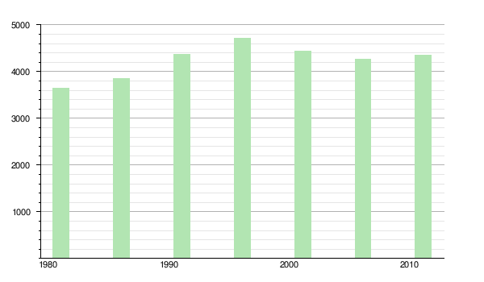
- Activités disponibles aux personnes de 50 ans et +
Il existe une variété de services et d’activités disponibles aux personnes aînées de la région. Ces services et activités sont offerts par des organismes locaux, régionaux et provinciaux.
Il y a plusieurs types d’activités auquel peuvent s’adonner les gens de Beresford et des environs, de ce nombre certaines sont destinées tant aux personnes aînées qu’à celles des autres groupes d’âge. Examinons davantage, les activités offertes dans la municipalité et à la clientèle ciblée, les personnes de 50 ans et +.
Activités sociales et culturelles :
- Déjeuners organisés par divers organismes locaux
- Activités sociales et dansantes organisées par divers organismes locaux
- Sessions d’informations offertes par : Bibliothèque, Club Âge d’Or
- Formations diverses offertes par la Bibliothèque publique ou autres regroupements
- Soirées de cartes
- Chorale de l’église
- Soirées de bingo à la Salle des Chevaliers de Colomb/ Sportek Rodolphe Boudreau/ radio et à la télévision
- Festivals locaux et régionaux
Activités sportives et récréatives :
- Patinage et hockey
- Curling
- Marche
- Centre de conditionnement physique
- Arts martiaux
- Zumba/yoga/danse en ligne/danse sociale
- Exercices/dusty sneakers
- Résultat du sondage
Le comité avait émis le souhait de consulter des aînés de Beresford afin de mieux connaître leurs besoins. Ce souhait s’est concrétisé par la tenue d’un sondage en collaboration avec des organisations du milieu, auxquels des critères de sélection des participants avaient été identifiés, telle une répartition selon le sexe, les groupes d’âge et une connaissance des services publics de la ville.
Les objectifs de ces groupes du sondage étaient :
D’identifier les besoins des personnes de 50 ans et plus;
De mieux comprendre les besoins et les perceptions des aînés quant aux services et activités proposés à Beresford.
Identification des besoins des aînés de 50 ans et +
Ce document se doit de donner aux intervenants concernés une feuille de route et des dispositifs pour évaluer et améliorer la condition de vie des aînés vivant à Beresford.
Pour être en mesure d’avoir un portrait réel de ces besoins, un sondage a été développé en se basant sur les huit (8) principaux domaines définis par l’OMS.
1. espaces extérieurs et bâtiments
2. transport
3. logement
4. participation sociale
5. respect et inclusion sociale
6. participation citoyenne et emploi
7. communication et information
8. soutien communautaire et services de santé

Pour fin de présentation, les résultats du questionnaire ont été condensés et présentés dans l’ordre proposé ci-haut.
1. Espaces extérieurs et bâtiment
Vous sentez-vous en sécurité à Beresford ?
Oui 99.9%

Quelles sont les choses qu’on pourrait améliorer ?
Plus d’éclairage;
Ajouter des bancs entre les deux passerelles;
Réparer les lumières extérieures du Sportek;
Avoir accès aux toilettes de la plage du mois de mai à octobre;
Mettre une rampe pour personne à mobilité réduite à la ville de Beresford;
Ajouter des poubelles dans les sentiers.
2. Transport
Êtes-vous propriétaire d’une voiture ?
Oui 73% non 27%
Avez-vous quelqu’un pour vous conduire ?
Oui 85% non 15%
La plupart des gens qui ont répondu non seraient en faveur d’un service de transport en commun pour les déplacements dans la région.
3. Logement
Maison 62% Appartement 17%
Foyer de soins 20% Avec une parenté 1%
4. Participation sociale
Êtes-vous membre d’un organisme communautaire ?
Oui 47 % non 53%
5. Respect et inclusion sociale
La plupart des personnes de 50 ans et + se sentent respecter dans leur communauté, mais dans l’exercice de leur bénévolat une minorité ont soulevé le manque de reconnaissance envers les bénévoles.
6. Participation citoyenne et emploi
Faites-vous du bénévolat ?
Oui 51%- non 47% pas répondu 2%

7. Communication et renseignements
Êtes-vous au courant des activités et des services disponibles à Beresford ?
Oui 76% non 24%

Utilisez-vous les services de la bibliothèque publique Mgr. Robichaud ?
Oui 37% non 63 %

Plusieurs personnes ne peuvent pas fréquenter la bibliothèque, car, ils n’ont pas de moyen de transport ou ils sont dans l’impossibilité de se déplacer.
Lisez-vous l’Écho de Beresford ?
Oui 77% non 23%

Plusieurs personnes ont émis le même commentaire, ils aimeraient le lire, mais dans les foyers de soins où ils demeurent, ils ne le reçoivent pas.
8. Services et soutien communautaires et de santé
Est-ce que la fin du mois est difficile pour vous ?
Oui 18% non 82%

Aimeriez-vous avoir de l’aide ?
Oui 13% non 87%

Aimeriez-vous avoir du service à domicile ?
Oui 8% non 92%

Pour le service à domicile, c’est d’avoir de la livraison de médicaments et d’épicerie.
Avez-vous un médecin de famille ?
Oui 98% non 2%

Une minorité des répondants considèrent ne pas toujours recevoir les services dont ils ont besoin et soulèvent :
- le manque de moyen de transport;
- le manque de services à domicile pour les personnes nécessitant une réhabilitation suite à une opération;
- le manque de services de personnes pour faire des travaux d’entretien généraux pour les personnes demeurant encore dans leur maison.

Sur 36 activités proposées, voici les 7 les plus populaires

Avoir des sessions en informatique (29)
Jardinage (25)
Faire de l’exercice (23)
Visite locale organisée (19)
Danse sociale(19)
Peinture sur toile (18)
Cuisine (18)

La tenue de ce sondage a permis d’identifier les grands constats suivants :
- une forte satisfaction de la grande majorité des personnes;
- une bonne connaissance des activités et services offerts par la majorité des participants;
- un énorme sentiment de sécurité;
- une grande majorité des personnes apprécient la qualité de vie à Beresford.

Par ailleurs, il aura servi à identifier des pistes d’actions touchant différents thèmes soit : la santé, le transport, le loisir et la culture, l’aménagement urbain ainsi que l’information.
Ce sondage révèle que les motifs incitant les aînés à la pratique d’activités de loisir sont les suivants :
- se tenir en santé et en forme;
- rester le plus longtemps possible dans leur maison;
- rencontrer des gens, se faire des amis, briser l’isolement;
- se divertir, se distraire;
- avoir des ateliers ou des cours.
Les principaux obstacles à leur pratique d’activités et de loisirs sont les coûts d’inscription trop élevés de certaines activités. Le plus gros problème est le manque de transport pour faire des activités spéciales.

- Identification des besoins des aînés 50 ans et +
Au cours des prochaines années, le vieillissement de la population aura des répercussions directes sur divers aspects de la gouvernance locale. En réorientant leurs actions et leurs communications pour permettre aux aînés de vieillir tout en restant actifs, les municipalités contribueront à la vitalité de leurs milieux de vie. La démarche MADA constitue une façon concrète d’atteindre ces objectifs. Voici l’explication du programme de MADA.
- Une démarche contribuant au développement social, économique et communautaire qui permet de :
  - Reconnaitre les besoins spécifiques des aînés;
  - Favoriser l’adoption d’actions concrètes par et pour les aînés;
  - Encourager la participation active des aînés à la vie communautaire et la vie familiale;
  - Promouvoir les saines habitudes de vie dans un contexte de vieillissement actif;
  - Encourager les aînés à prendre en charge leur santé et ainsi contribuer à leur autonomie par une vie plus active;
  - Appuyer les familles dans leur implication en lien avec les aînés;
  - Maintenir à l’emploi les aînés qui le désirent;
  - Lutter contre la maltraitance, les préjugés, l’âgisme et les stéréotypes.
- Une démarche s’adressant aux municipalités désirant adapter leur milieu de vie à la réalité des aînés par la mise en place de mesures telles que :
  - L’augmentation du nombre de logements destinés aux aînés;
  - La diversification des activités de loisirs offertes aux aînés;
  - La planification de l’aménagement du mobilier urbain en fonction des nouvelles réalités démographiques;
  - L’augmentation de l’offre de service en transport adapté;
  - La diffusion d’informations plus ciblées afin d’assurer une plus grande participation des aînés à la vie communautaire.
- Une démarche qui a des retombées positives sur le milieu de vie par :
  - L’augmentation des services de proximité et leur accessibilité;
  - Le renforcement des liens intergénérationnels;
  - Une plus grande participation des aînés à des activités de loisirs, entre autres la sensibilisation des élus municipaux et du soutien à la prise de décision pour mieux planifier leurs actions et pour assurer la cohérence et la permanence des orientations relatives aux aînés.
- Mise en œuvre du plan d’action et évaluation du plan
La mise en œuvre du plan d’action est la dernière étape à réaliser. Cette section rejoint le dernier objectif qui vise à outiller la municipalité pour la mise en place d’actions visant le mieux-être des personnes de 50 ans et plus. Voici quelques points concrets sur la démarche à adopter.
- Détailler les projets à réaliser pour chacune des actions
- Identifier un ou des responsables
- Préciser l’échéancier (2013-2018)
- Définir le coût relié à chacun des projets.
Ce plan de travail deviendra la feuille de route du plan d’action.
Il est important d’évaluer le plan à partir d’une feuille de route dans laquelle, il faudra préciser des indicateurs de performance. Ces indicateurs mesureront l’atteinte des résultats escomptés pour chacune des actions.
Les membres du comité auront à développer un instrument d’évaluation à partir du modèle de la feuille de route. Ils auront à échanger sur la réussite du plan et ils pourront modifier des actions et des projets en cours de route. Ce plan servira pour l’amélioration de la qualité de vie des personnes aînées de la municipalité de Beresford.
- Conclusion
L’objectif de ce document de travail est l’élaboration d’un plan d’action identifiant les besoins des personnes aînées et favorisant un vieillissement actif, inclusif et en bonne santé des personnes vivant à Beresford. Le succès de cette démarche reposera sur la collaboration des divers partenaires soucieux du bien-être et de la santé des personnes aînées. Leur contribution sera d’une valeur inestimable pour tous et chacun.
Annexe : Ébauche d’une feuille de route

